简明使用手册（V1.0）

（申报单位）

主办单位：佛山市人民政府
承办单位：佛山市财政局
承建单位：广州政企互联科技有限公司
2018年5月

目录
1. 手册说明 2
2. 注册向导 3
3. 设置向导 6
4. 申报向导 10
5. 找到我们 15
阅读本文完毕后，就请开启你的项目申报之旅吧！ 15
请访问网址：http://www.fsfczj.gov.cn。 15

1. 手册说明

欢迎您使用“佛山市政府扶持企业资金综合服务平台”，为了更好为您服务，请仔细阅读本使用手册，谢谢！

首先，请记住以下信息：
- 访问的网址：http://www.fsfczj.gov.cn。
- 推荐的浏览器：谷歌Chrome浏览器，可以在百度（www.baidu.com）搜索“谷歌浏览器”，然后下载安装。
- 支持方式：技术电话（0757-83282211）或加入QQ群（542646350）或发邮件到（zqlian@zqlian.com）。

其次，申报单位有两类角色，一是单位管理员，二是项目申报员。
角色主要职责说明如下：
- 单位管理员：负责注册单位账号、设置单位信息、分配项目申报员、进行项目申报（可选）、内部审核并提交申报项目等；
- 项目申报员：只负责项目申报。
角色账号说明如下：
1）每个单位只能有一个单位管理员，可以有多个项目申报员。
2）单位管理员账号通过系统注册获得，然后由单位管理员分配项目申报员账号。
3）项目申报员账号通过邮箱或手机号激活后就可以登录使用系统。
4）单位管理员可以通过手机号或本单位的统一社会信用代码登录，项目申报员只能通过手机号登录。注：每个手机号或统一社会信用代码都不能重复注册。

最后，本使用手册共分为“1.手册说明”、“2.注册向导”、“3.设置向导”、“4.申报向导”、“5.找到我们”五个部分，“1.手册说明”和“5.找到我们”是共同阅读部分，其他三个部分，请根据角色不同，选择性阅读。
- 单位管理员请阅读“2.注册向导”、“3.设置向导”、“4.申报向导”三部分内容；
- 项目申报员只需阅读“4.申报向导”内容即可。

2. 注册向导

- 打开浏览器，输入系统网址：http://www.fsfczj.gov.cn/。
- 点击“注册”按钮，进入注册向导界面。
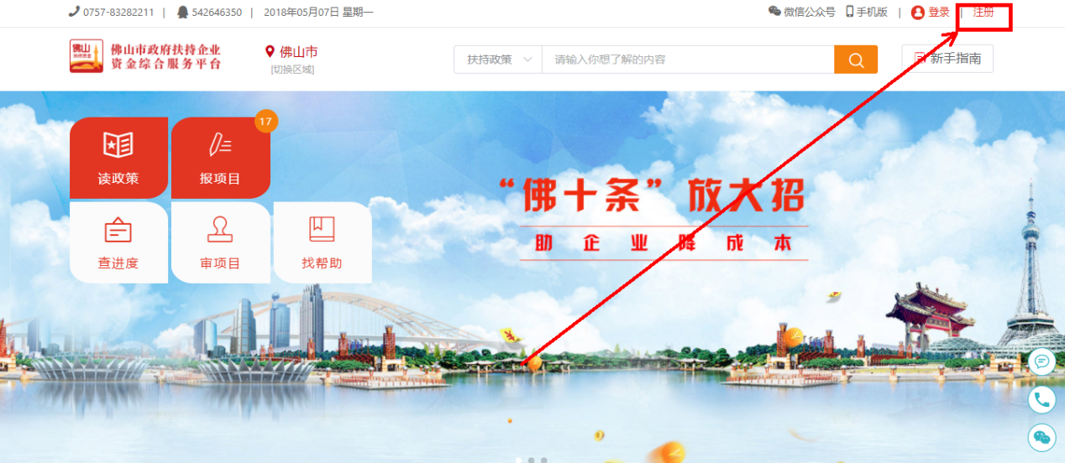

- 第一步，选择注册类型中的“单位申报”，勾选同意单位注册协议条例，点击“下一步”。
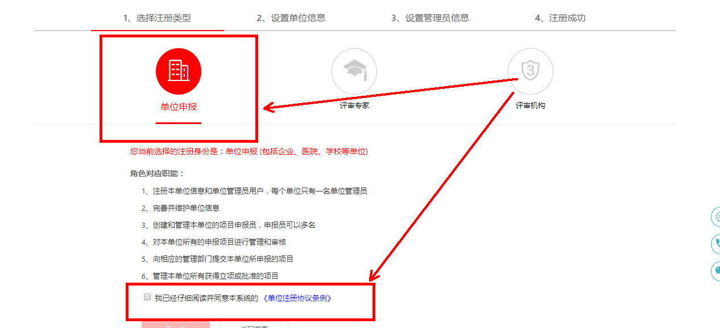

- 第二步，设置单位信息，正确填写相关信息，带*号的为必填项，点击“下一步”。
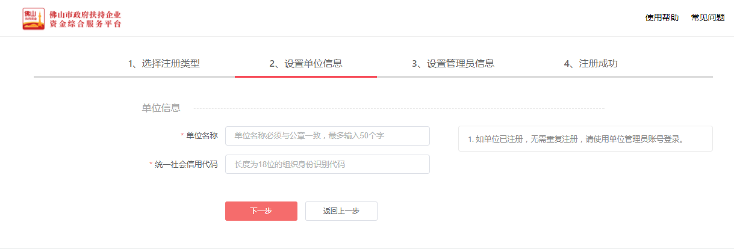

- 第三步，设置管理员信息，正确填写相关信息，带*号的为必填项，点击“下一步”。注：选择用户类型时，如选择“仅是单位管理员”，则自己不能申报项目。
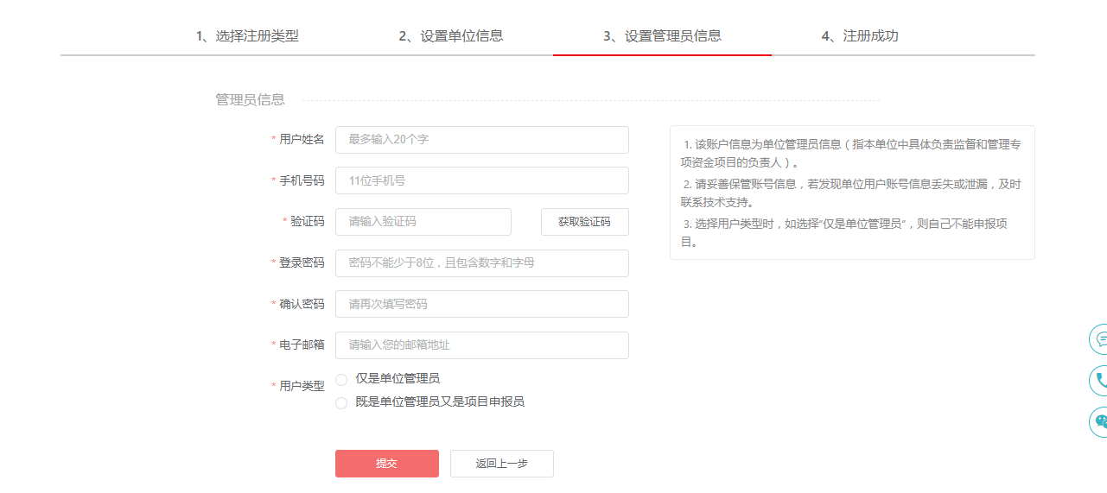
- 第四步，注册成功，获得单位账号名和密码。
注：单位管理员以后可以通过手机号或者本单位的统一社会信用代码登录；项目申报员只能通过手机号登录系统。
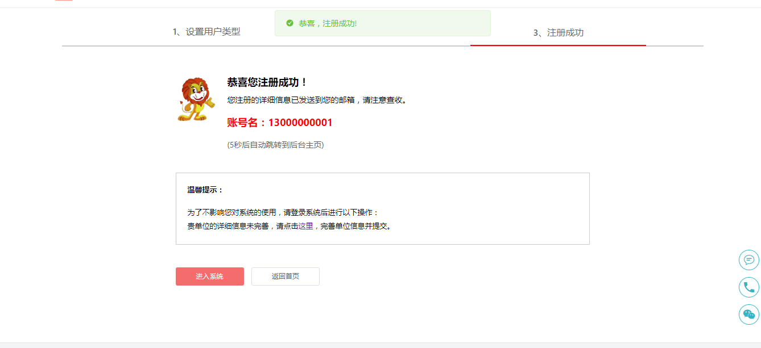

特别提醒：如果单位用户被恶意注册，可联系技术支持进行申诉，提交统一社会信用代码证并加盖公章，经过审核确认后，可以重新注册。

3. 设置向导

- 打开浏览器，输入系统网址：http://www.fsfczj.gov.cn/。
- 点击“登录”按钮，进入登录界面。
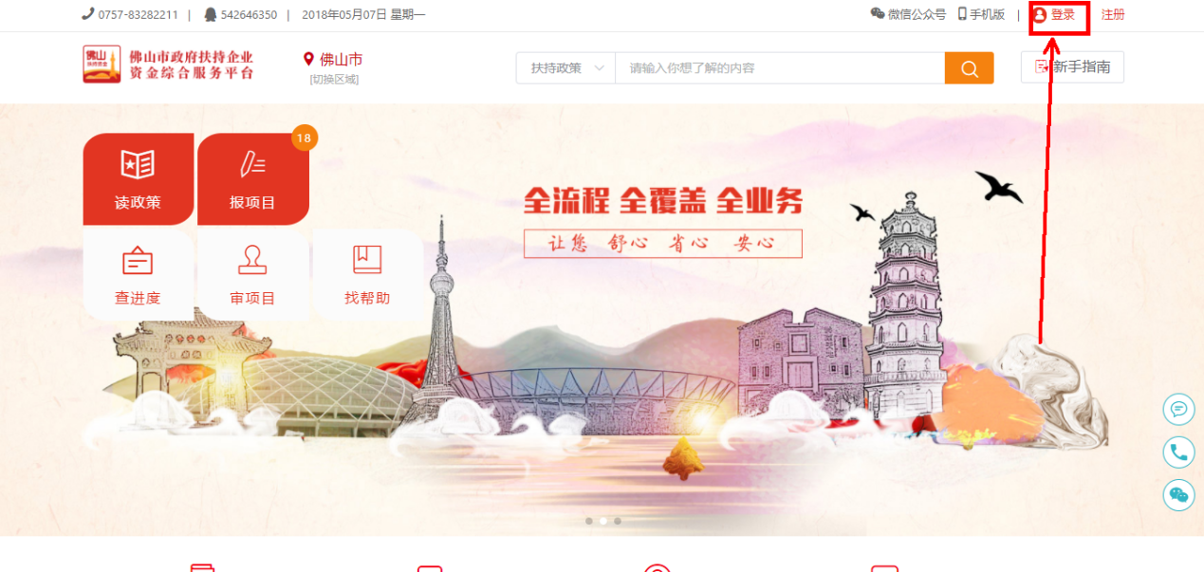

- 用单位注册时获得的用户名和密码登录系统。
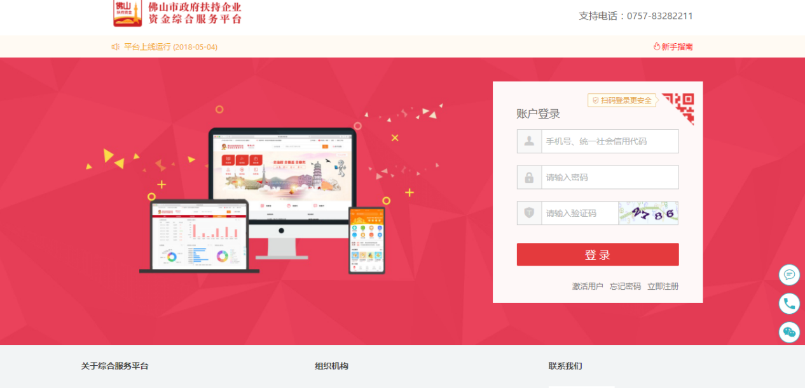

- 第一步，进入系统后，点击“设置—单位基本设置”。
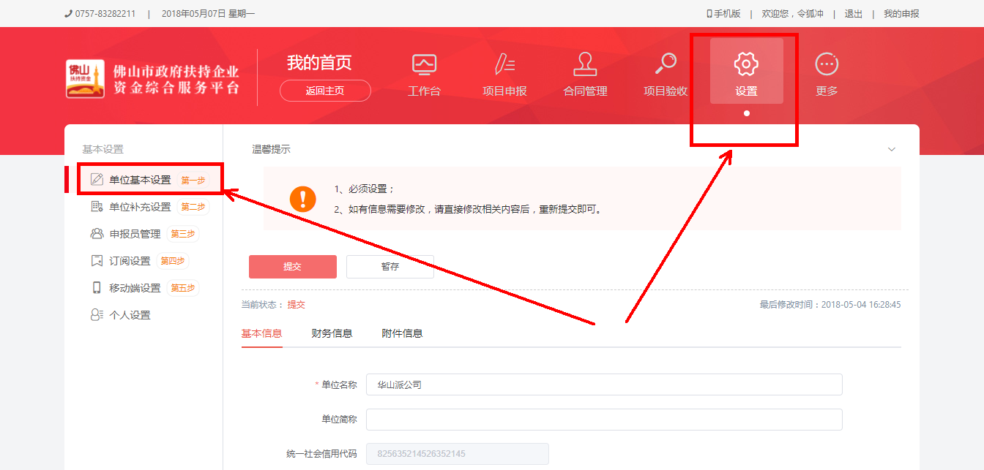

如实填写“单位信息”、 “财务信息”，并在“附件信息”栏目上传对应的附件。所有信息完善后，点击“提交”按钮。
如有单位信息需要修改，请直接修改相关内容后，重新提交即可。
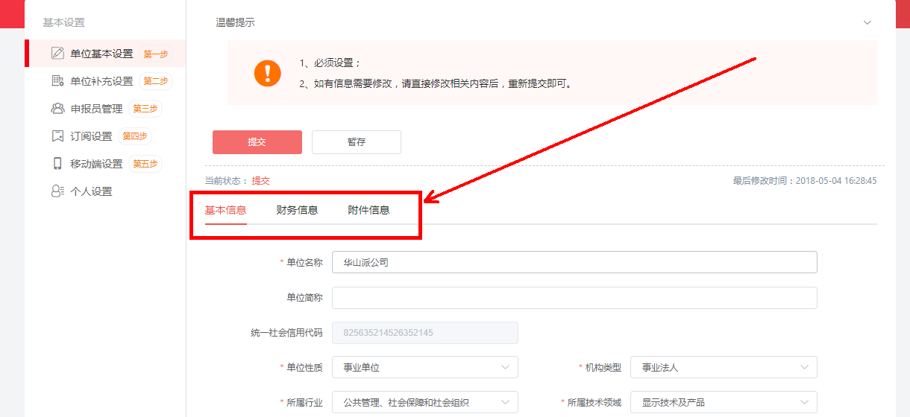

- 第二步，考虑到市科技局项目的特殊性，如果需要申请市科技局相关项目，请填写“单位补充设置”。
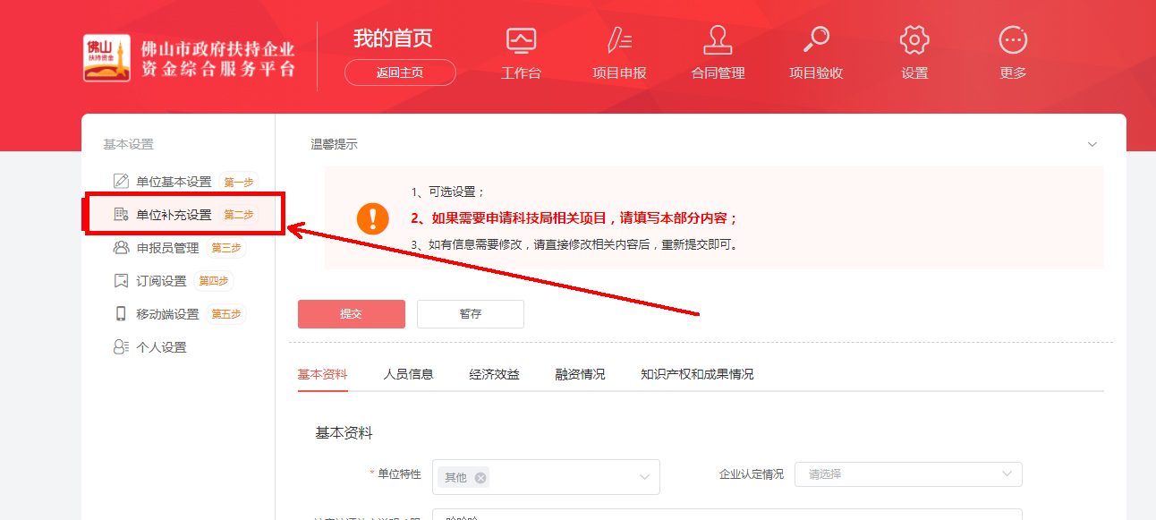

- 第三步，设置申报员，点击下图的图标，填写“用户名”、“邮箱”、“手机号”进行添加，请注意图中红框的提示。注：添加申报员后，申报员的账号需要激活后才能使用，系统支持邮箱和手机号激活两种方式，选择其中一种即可；为确保激活顺利继续，系统提供可以多次发送激活信息操作。
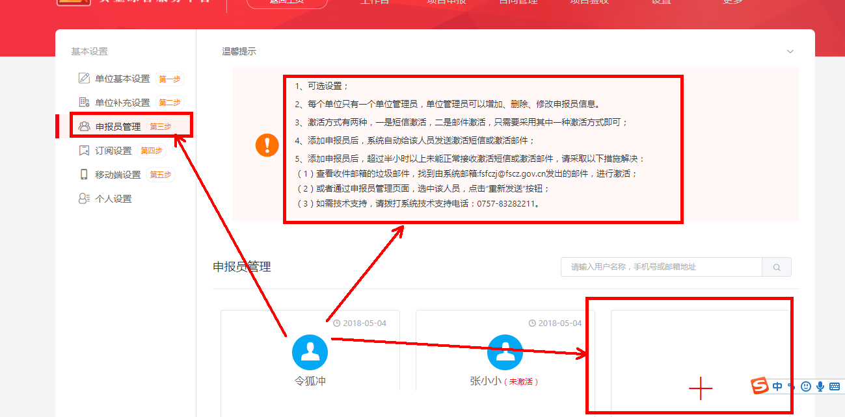
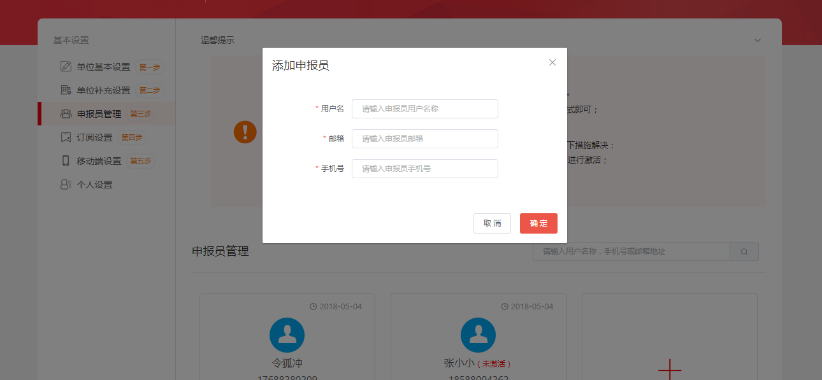

- 第四步，在订阅设置中，根据所选的设置，系统会自动推送相关信息给本单位所有用户，包括移动端和PC端，如下图。
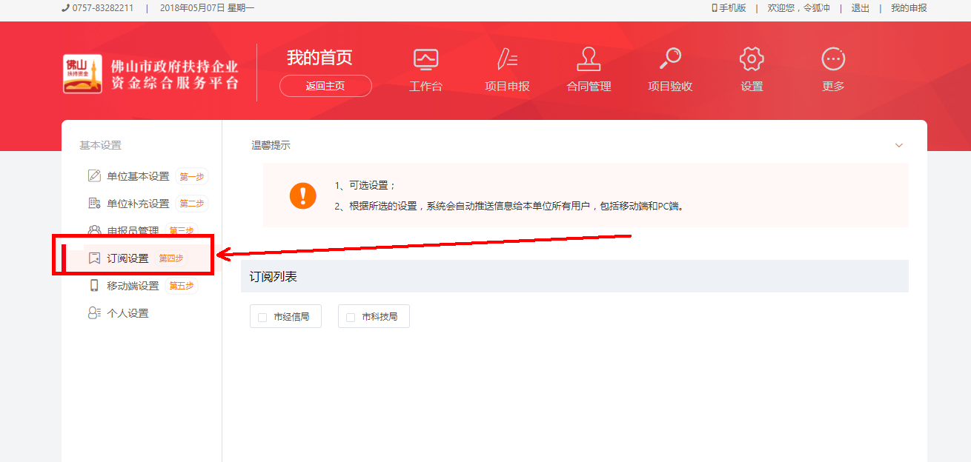

- 第五步，切换到“移动端设置”页面，通过扫码，可以实现与微信公众号“佛山扶持资金”的绑定，同时也可以下载手机APP。注：系统提供微信公众号、移动APP等两种移动应用。
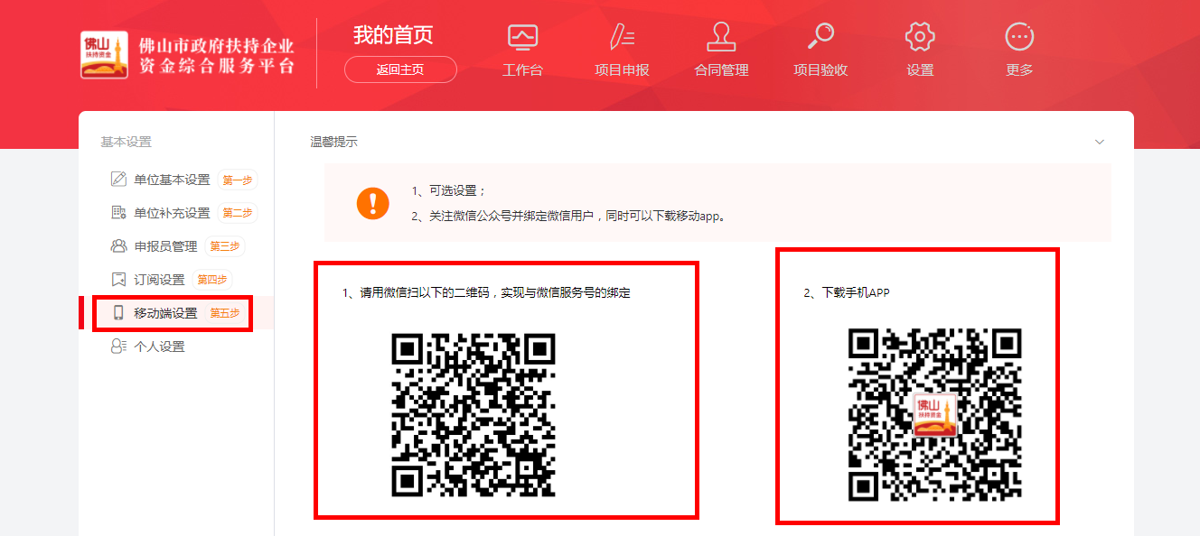

- 在“设置-个人设置”菜单中，可以对个人信息进行修改，包括密码等。
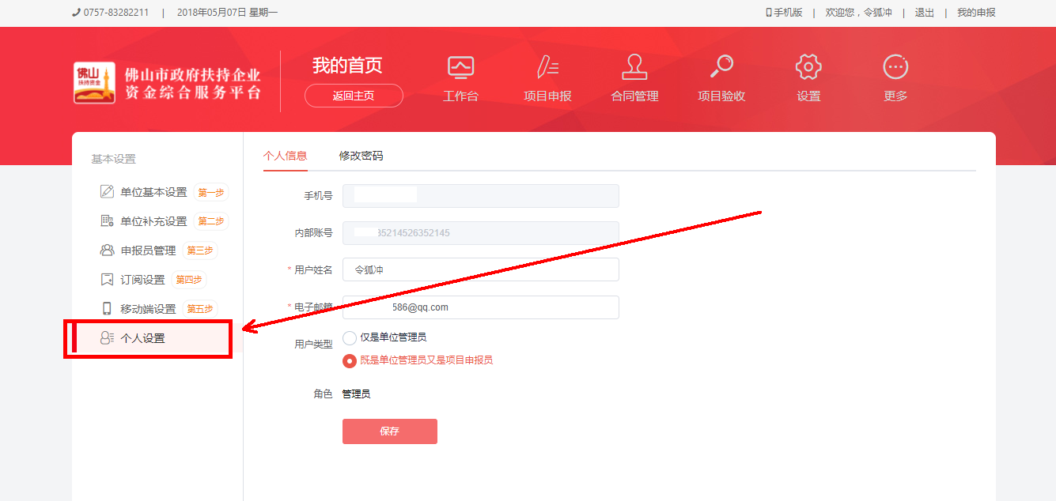

4. 申报向导

注：如果单位管理员的用户类型设置为“既是单位管理员又是项目申报员”，则单位管理员自己也可以直接进行项目申报。
- 打开浏览器，输入系统网址：http://www.fsfczj.gov.cn/。
- 用相应的用户名和密码登录系统。
- 进入系统后，通过点击“项目申报-我要申报”或者“工作台-我要申报”，进入项目申报页面。
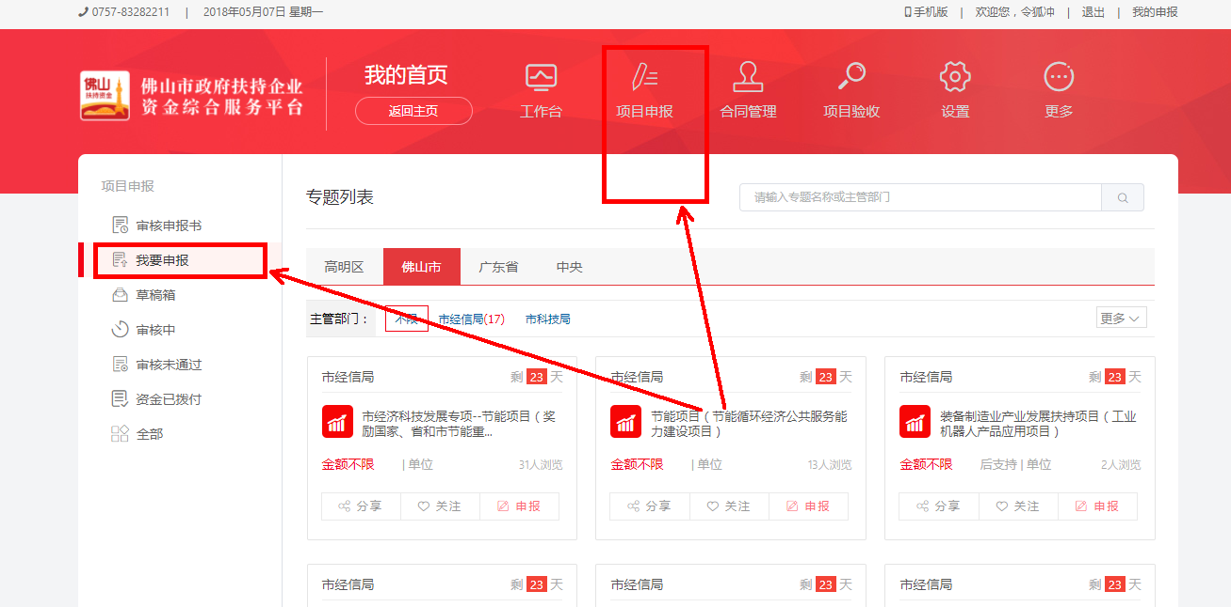

- 通过点击“申报”，查看申报项目的详情。
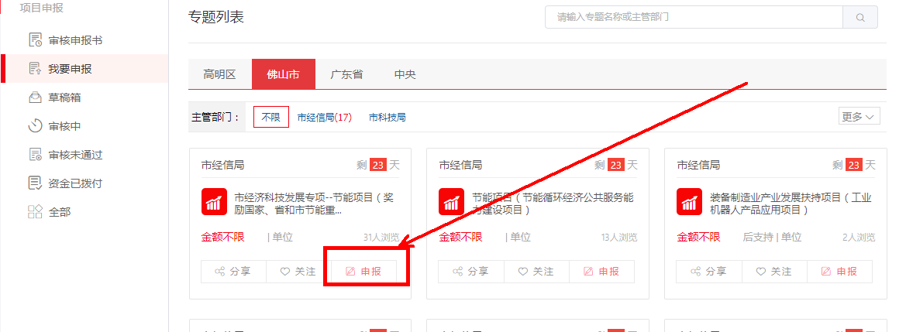

- 通过点击“立即申报”，进入项目申报页面。
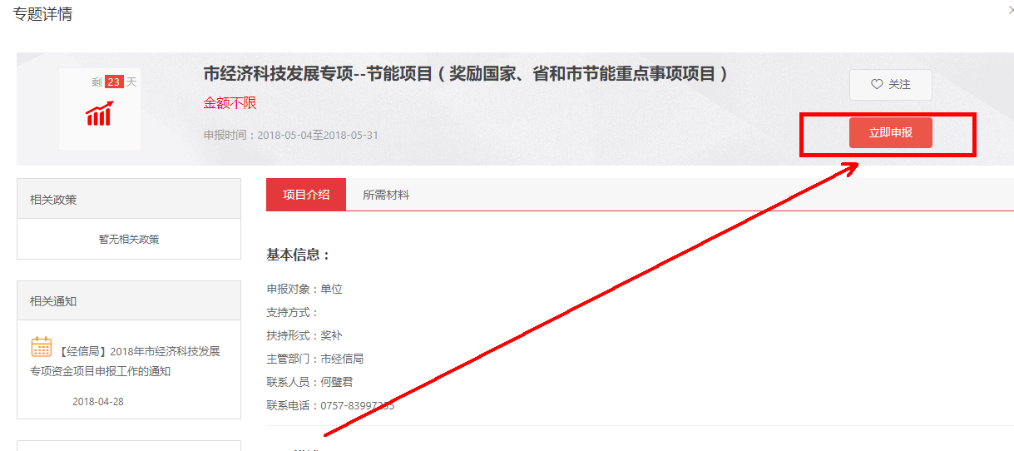

- 如实填写“基本信息”，在“附件清单”栏目上传对应的附件。如果需要上传发票和合同，则上传发票和合同。
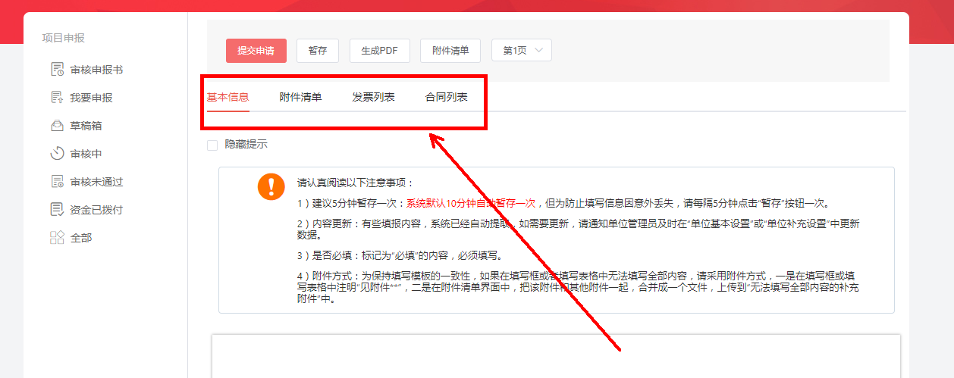

- 信息填写过程中，可以点击“暂存”按钮。注：在这个填写过程中，建议经常点击“暂存”按钮，以免填写信息丢失，系统默认10分钟自动暂存一次。
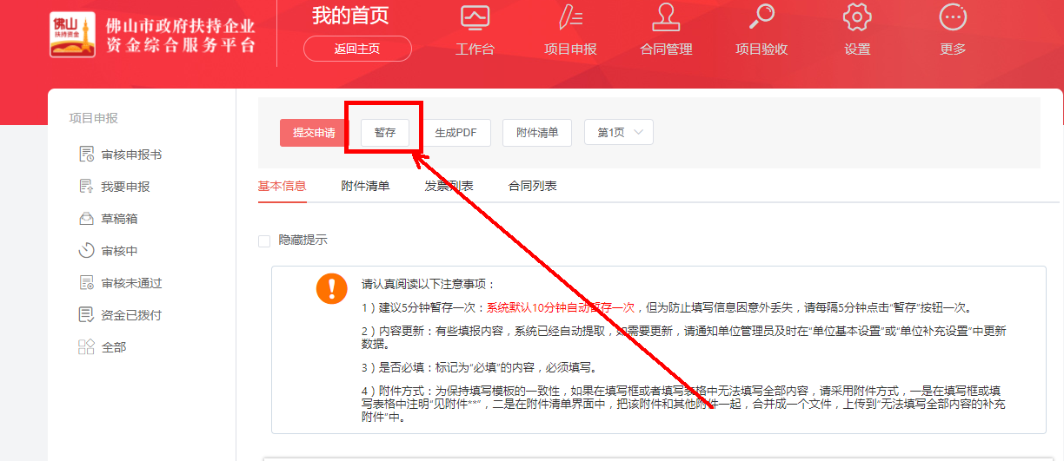

- 另外，也可以点击“生成pdf”按钮，可以查看项目申报书以pdf格式显示，如果有问题，可以重新修改。
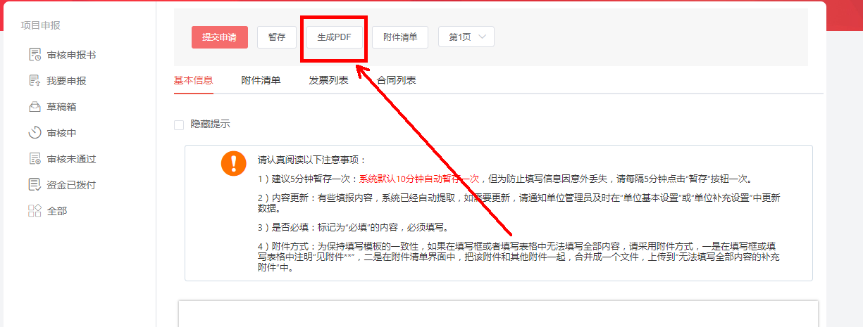

- 确定所有信息无误后，点击“提交申请”按钮。
注：如果是项目申报员提交，则先提交给单位管理员审核；如果是单位管理员提交，则直接提交给主管部门审核。提交后，项目申报书不再能修改，除非主管部门审核时退回修改。
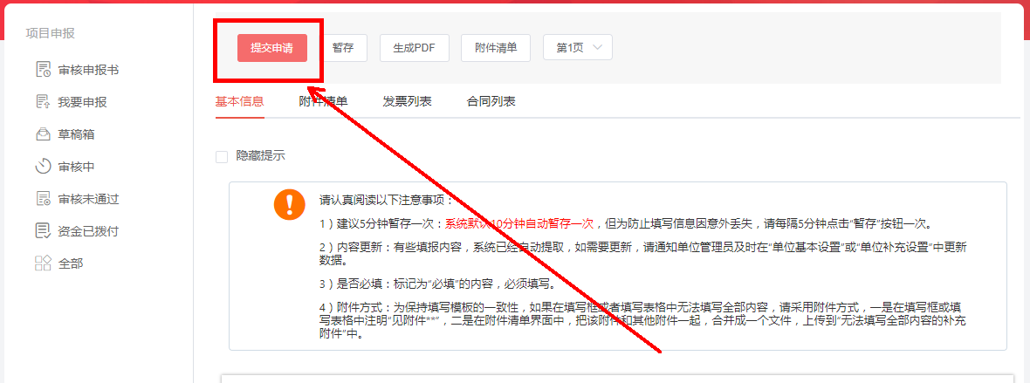

- 另外，项目申报常用的菜单说明如下：
1）“审核申报书”，查看本单位申报人提交的所有类别的申请书，进行待审核的申请书的审核。注：该功能只能单位管理员操作。
2）“我要申报”，查看可以申报的专题，然后进行申报。
3）“草稿箱”，存放已经保存但尚未提交的项目申请。
4）“审核中”，正在审核中的项目申请。
5）“审核未通过”，包括退回修改和不予申报的项目申请。
6）“资金已拨付”，资金已经拨付的项目申请。
7）“全部”，本单位全部的项目申请。注：在该页面，可以打包下载申报项目的各类文件，包括项目申报书（PDF格式，含防伪水印）以及各种附件，供申报单位下载、打印、装订成册，形成纸质材料。

5. 找到我们

本次我们采用全新的互联网产品模式，希望系统能做到“界面好看、功能好用、技术先进”，具有良好的用户体验。

打造让你满意的系统是我们不断追求的目标！
你的积极参与对我们完善系统十分重要！

如果在系统使用过程中，有任何意见或建议，可以通过以下方式找到我们：
1）邮件方式：zqlian@zqlian.com；
2）电话方式： 0757-83282211；
3）QQ群方式： 542646350。

我们将认真听取您的意见或建议，采用“小步快跑、快速迭代”的方式，让可爱且有点拼的攻城狮（工程师）不断快速优化系统哦。

阅读本文完毕后，就请开启您的项目申报之旅吧！
请访问网址：http://www.fsfczj.gov.cn。

